2. ZADATAK | AUTOCESTA | 40 BODOVA

Napiši program AUTOCESTA koji crta crtež kao na slici. Program treba snimiti pod nazivom autocesta.lgo.

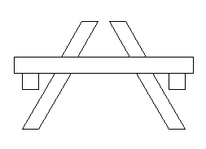
20
20
20
20
20
10
58
50
80
240
60˚
120˚

